Compito Statistica Sociale – tempo massimo: 1 ora e 30 minuti – Traccia C
Nome: Cognome: Matricola:
Domande di teoria:
Sezione n. 1 (si indichi se si ritengono vere o false le seguenti affermazioni. Per ogni risposta esatta, 1 punto)

- Il censimento è una indagine campionaria sicuramente rappresentativa dell’intera popolazione
V F
- La deviazione standard può assumere il valore -1
V F
- Il box-plot è uno strumento grafico perfetto a rappresentare le modalità di una variabile numerica discreta
V F
- Se le frequenze congiunte di una tabella di contingenza teorica sono uguali a quelle della tabella di contingenza osservata, allora le due variabili sono altamente associate
V F
Sezione n. 2 (Si scelga tra le seguenti la risposta corretta per completare la frase. Per ogni risposta esatta, 3 punti)
- Se media, mediana e moda presentano lo stesso valore, allora..

La distribuzione non ha mediana
C’è stato un errore nei calcoli
C’è alta concentrazione su quel valore
La distribuzione è bi-modale
- “La correlazione tra le ore di studio e il voto finale all’esame per gli studenti universitari di Portogruaro è pari a 1,02, quindi è molto elevata. Studiate di più ed andrete meglio agli esami!”. Cosa pensate dell’affermazione di questo ricercatore?

Ha ragione, è una correlazione molto elevata
Dipende dalla natura dei dati, non si può affermare se ciò che dice sia vero o falso
Bisognerebbe analizzare il diagramma a dispersione per avere ulteriori conferme
Il valore non è plausibile

Esercizio n. 1 (8 punti)
Per le 4 province del FVG sono registrati nella tabella gli abitanti (in migliaia) e il reddito pro capite (come % della media europea)
Provincia | Abitanti | Reddito pro capite
Trieste | 234 | 119
Udine | 528 | 104
Gorizia | 139 | 96
Pordenone | 312 | 106

Si indichi:
- Media semplice del reddito pro capite
- Mediana del reddito pro capite
- Media ponderata del reddito pro capite
- Confrontando la media semplice con quella ponderata, cosa concludereste sulle 4 province e sull’intera regione FVG?
Esercizio n. 2 (8 punti)
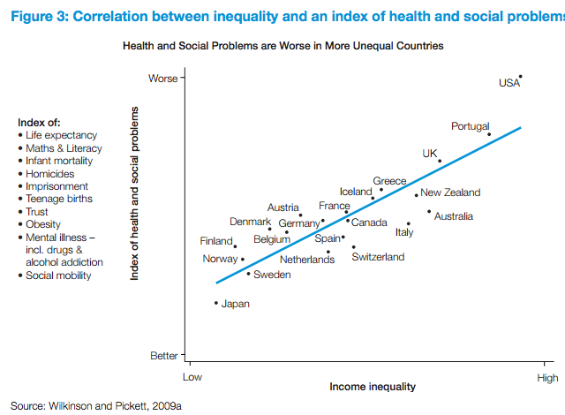
- Questo grafico è estratto da uno studio sulla relazione tra disuguaglianza economica e problemi sociali e salutari. Discutere che tipo di grafico è e la natura delle variabili che si ipotizza siano state utilizzate.
- Discutere ed ipotizzare il coefficiente di correlazione associato a questa rappresentazione (scrivere il ragionamento per intero!)
- Cosa sarebbe successo al grafico e all’indice di correlazione nel caso in cui le variabili sugli assi X e Y fossero state “scambiate”, e dunque income inequality fosse posizionata sull’asse Y e index of health and social problems fosse posizionata sull’asse X?
Esercizio n. 3 (8 punti)
Su 10 studenti triestini aspiranti educatori socio-pedagogici, è stato rilevato il genere e l’orientamento religioso.
Religione | Genere
Cattolica | F
Ortodossa | F
Cattolica | M
Ortodossa | M
Ebraica | F
Cattolica | M
Cattolica | F
Cattolica | M
Atea | F
Atea | M

- Si adotti una adeguata rappresentazione grafica per rappresentare contemporaneamente le due variabili
- Quale è il genere modale? E la religione modale?
- Si discuta la eventuale presenza di outlier

